用爱心点亮山区娃娃梦想
——中国建设银行二十载建设全国希望小学44所

44所“建设银行希望小学”，遍布在陕西、青海、新疆、贵州、广西等19个省、自治区和直辖市的贫困地区。中国建设银行20年来，以崇高的社会责任和使命，矢志不渝地倾心支持全国地区教育事业，赢得了社会各界高度赞誉。
早在1996年，中国建设银行全行30万员工自愿捐款设立了“中国建设银行爱心基金”，共筹集资金3256万元，每年支出固定的利息用于在贫困地区援建“建设银行希望小学”。此外，还积极参与中国儿童少年基金会“春蕾计划”，帮助贫困地区辍学女童重返校园。
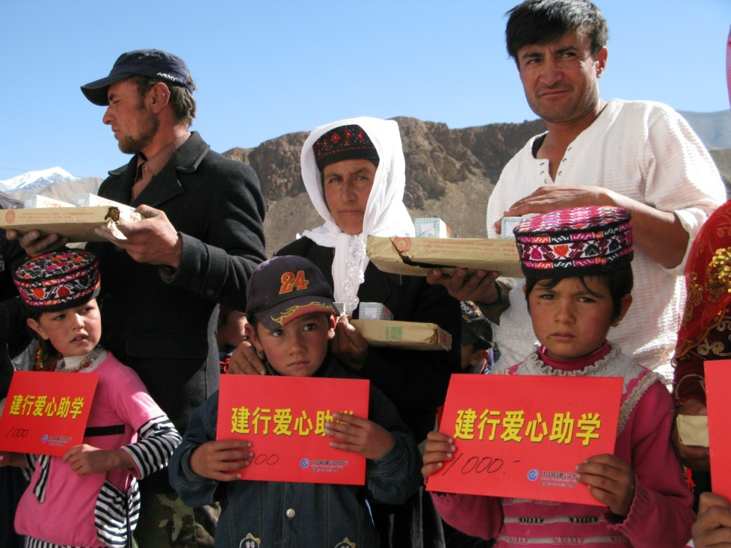
建设银行对希望小学公益事业，倾注爱心，在与希望工程的发展同步之际，经历了从硬件配备到软件提升，从关心教室操场读书室的配备到关心教师能力提升的转变。2007年，建设银行开始了希望小学的精耕细作，注重孩子们的德智体全面发展，配备“建行希望图书室”、体育设施、电脑室等，逐步完善教育的各项硬件设施。为了发挥众多分行网点和高学历人才的优势，建设银行还要求所属分行与当地的建设银行希望小学结成对子，时常组织员工志愿者前往支教。经过长期的投入和支持，很多“建设银行希望小学”已然成为附近乡里令人羡慕的学校。

在项目调研中，建设银行了解到希望小学教师培训开始成为学校新的需求热点时，就意识到教育质量的提高，归根到底人是关键。为此，建设银行开始与中国青少年发展基金会合作，每年定期资助开展教师培训，提升希望小学教师的整体教学水平。截至2014年底，已培训教师308人次。培训受到了教师们的普遍欢迎，多数教师都在培训结束时提出“未来能不能增加培训频率”的需求。
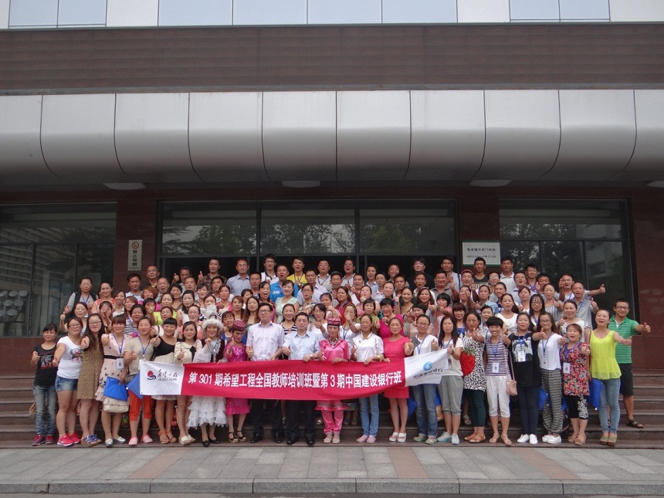
建设银行对“希望工程”的无私奉献，不仅圆了无数乡村孩子们的读书梦，同时把项目实施与员工教育有机结合，带领员工到学校扶贫济困送温暖，与孩子们共同成长，积淀了日益厚重的企业文化，增强了员工关爱弱势群体、建设和谐社会的责任感和使命感。

